ТОО «Шахтинсктеплоэнерго»  УТВЕРЖДЕН:  Технический директор  Сейдуәлі А.С.  _____________________________________  «________» ___________________2025 г. |   ТОО "EcoProf KZ"  УТВЕРЖДЕН:  Директор  Нуртаканова И.У.  _____________________________________  «________» ___________________2025 г.

Краткое нетехническое резюме
для ТОО «Шахтинсктеплоэнерго»,
расположенного по адресу:
Карагандинская область, г. Шахтинск,
ул. Индустриальная, д.38
на период 2026–2035 гг.



2025

Заказчик проекта:
ТОО «Шахтинсктеплоэнерго»

Юридический адрес организации:
Карагандинская область, г. Шахтинск, ул. Индустриальная, д.38

Фактический адрес организации:
Карагандинская область, г. Шахтинск, ул. Индустриальная, д.38

Организация - разработчик проекта:
ТОО “EcoProf KZ”
Лицензия на природоохранное проектирование и нормирование №02775P от 21.05.2024 г.

Юридический и почтовый адрес организации:
M01F2B4, РК, г. Караганда, ул. Аманжолова, д. 17/3, н.п. 1

Контактные данные:
тел.: +7 7212 41 61 91
моб.: +7 771 044 27 77
e-mail: info@ecoprofkz.kz
ecoprofkz.kz

Список исполнителей
Должность | Подпись | Ф.И.О
Ответственный исполнитель, ведущий инженер-эколог |  | Супхалеев Б.К.
Начальник проектного отдела |  | Новиков Д.В.

Аннотация

Данный документ содержит краткое нетехническое резюме, подготовленное в составе проектной документации для объекта I категории – для ТОО «Шахтинсктеплоэнерго», расположенного по адресу: Карагандинская область, г. Шахтинск, ул. Индустриальная, д.38 на период 2026–2035 гг.
Проект нормативов допустимых выбросов загрязняющих веществ в атмосферу для промплощадки котельной ТОО «Шахтинсктеплоэнерго», расположенной по адресу: Карагандинская область, г. Шахтинск, ул. Индустриальная, д.38. ТОО «Шахтинсктеплоэнерго» имеет действующее разрешение на эмиссии в окружающую среду KZ96VCZ00674656 от 28.09.2020 г.
Проект НДВ разрабатывается в связи с окончанием действия экологического разрешения нормативы размещения отходов НРО в 2025 г.
Настоящий проект содержит:
‒ нормативы эмиссий загрязняющих веществ в атмосферу на период 2026-2035 гг. включительно;
‒ расчет выбросов загрязняющих веществ в атмосферу согласно утвержденным методикам;
‒ определение и обоснование размера санитарно-защитной зоны промышленных площадок предприятия.
Основным назначением ТОО «Шахтинсктеплоэнерго» является:
− производство, передача, распределение и снабжение тепловой энергии;
− производство электроэнергии, реализация электрической энергии с шин.
Основными источниками загрязнения атмосферного воздуха на промплощадке являются: котельный цех главного корпуса, закрытое разгрузочное устройство, резервный склад угля открытого типа, мазутохозяйство с подземными резервуарами, столярная мастерская и механическая мастерская РМУ.
Представленная документация направлена на выполнение требований пп. 1) п. 2 ст. 122 ЭК РК.

СОДЕРЖАНИЕ
Аннотация 3
СОДЕРЖАНИЕ 4
Список приложений 4

Список приложений

Приложение 1 – Государственная лицензия и приложение к государственной лицензии на выполнение работ и оказание услуг в области охраны окружающей среды

1) описание предполагаемого места осуществления намечаемой деятельности, план с изображением его границ:
ТОО «Шахтинсктеплоэнерго» расположено на северозападной окраине г. Шахтинска
Основным назначением ТОО «Шахтинсктеплоэнерго» является:
- производство, передача, распределение и снабжение тепловой энергии;
- производство электроэнергии, реализация электрической энергии с шин.
Установленная тепловая мощность ТЭС на имеющийся состав оборудования составляет 141,6 Гкал/час, располагаемая тепловая мощность для нужд внешнего потребителя 113,9 Гкал/ч. Установленная электрическая мощность составляет 18 МВт, располагаемая электрическая мощность – 12 МВт.
Тепловая энергия поставляется для покрытия тепловых нагрузок, обусловленных коммунально-бытовыми и социальными нуждами г. Шахтинска. Вырабатываемая электроэнергия идет на удовлетворение, как собственных нужд и нужд потребителей. ТОО «Шахтинсктеплоэнерго» в настоящее время является единственным централизованным источником теплоснабжения жилого фонда г. Шахтинска и его промышленных предприятий.
Режим работы станции и состав задействованного тепломеханического оборудования в период отопительного сезона определяется в зависимости от среднесуточной температуры наружного воздуха. Так как предприятие работает по тепловому графику нагрузок, т.е. температура воды в подающей линии водяной тепловой сети задается в соответствии с утвержденным для системы теплоснабжения температурным графиком по усредненной температуре наружного воздуха за промежуток времени в пределах 24 часов.
В районе размещения предприятия отсутствуют заповедники, памятники архитектуры, санитарно-профилактические учреждения, зоны отдыха и другие природоохранные объекты.
Расстояние от территории предприятия до ближайшей жилой застройки, представленной одноэтажным частным сектором, составляет 1470метров, 1320метров, 1195метров (рисунок 1.2). Расстояние от границы санитарно-защитной зоны (500м) до ближайшей жилой зоны составляет 970м, 820м, 695м. (рисунок 1.4).
Ситуационная карта-схема района размещения объекта в соответствии с п. 6.3 Методики определения нормативов эмиссий в окружающую среду, утвержденной приказом Министра экологии, геологии и природных ресурсов Республики Казахстан от 10 марта 2021 года № 63, представлена на рисунках 1.1 –1.6.
Координаты: 49°48'17.19"с.ш. 72°40'29.34"в.д., 49°48'18.15"с.ш. 72°40'38.52"в.д., 49°48'12.44"с.ш. 72°40'40.20"в.д., 49°48'11.73"с.ш. 72°40'31.00"в.д.
На рисунке 1.1 представлен спутниковый снимок района расположения предприятия.
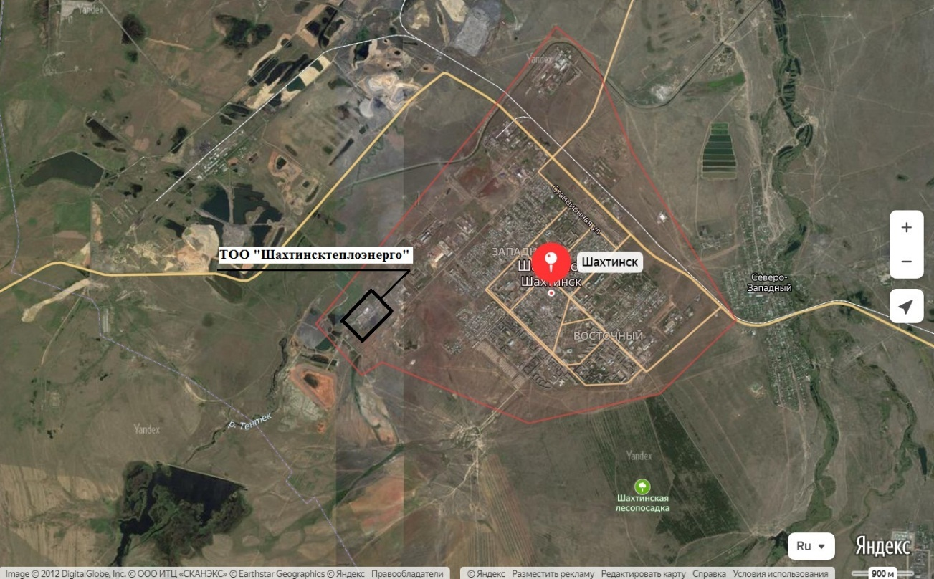
Рисунок 1.1 - Ситуационная карта-схема расположения ТОО «Шахтинсктеплоэнерго»
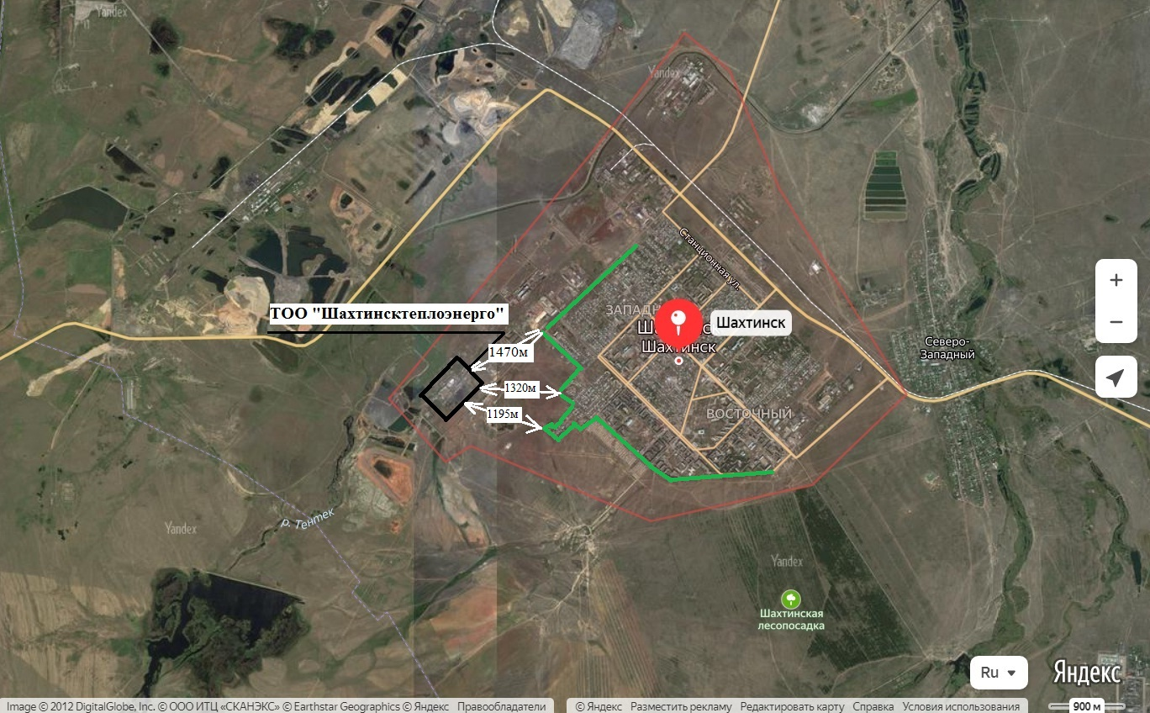

Рисунок 1.2 - Ситуационная карта-схема расположения ТОО «Шахтинсктеплоэнерго»
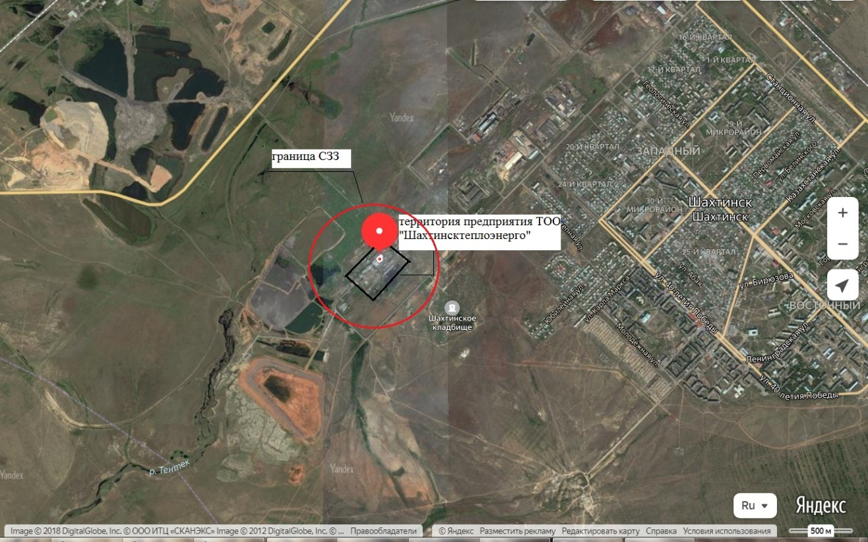
Рисунок 1.3 - Ситуационная карта-схема расположения ТОО «Шахтинсктеплоэнерго»
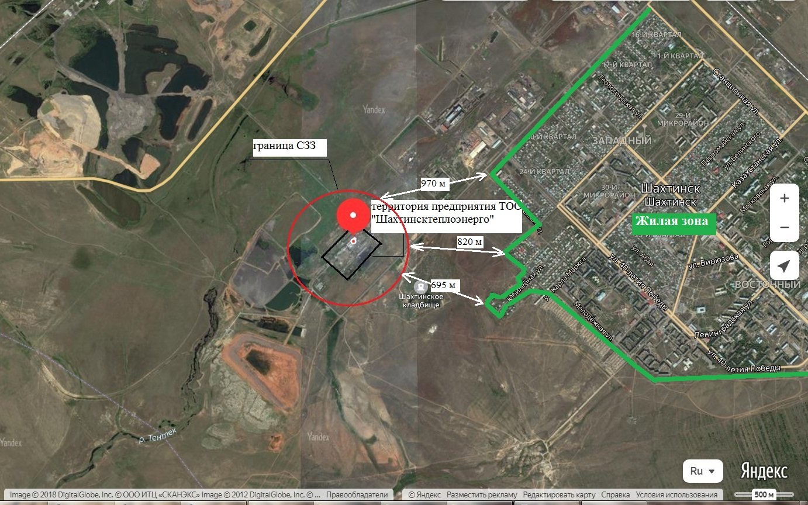
Рисунок 1.4 - Ситуационная карта-схема расположения ТОО «Шахтинсктеплоэнерго»

2) описание затрагиваемой территории с указанием численности ее населения, участков, на которых могут быть обнаружены выбросы, сбросы и иные негативные воздействия намечаемой деятельности на окружающую среду, с учетом их характеристик и способности переноса в окружающую среду; участков извлечения природных ресурсов и захоронения отходов:
Территория рассматриваемого объекта расположена на одной промплощадке, находящейся по адресу: 100600, РК, Карагандинская обл., г. Шахтинск. Численность населения в г. Шахтинск составляет 43 780 человек.
Согласно расчету рассеивания загрязняющих веществ в приземном слое атмосферы превышений ПДК населенных мест не зафиксировано. Выбросы вредных веществ не относятся к классу токсичных веществ
Источником хозяйственно-бытового и технологического водоснабжения на период эксплуатации установки будет центральное водоснабжение и привозная вода.
3) наименование инициатора намечаемой деятельности, его контактные данные:
ТОО «Шахтинсктеплоэнерго»
Адрес регистрации:
Карагандинская область, г. Шахтинск, ул. Индустриальная, д.38
Адрес месторасположения объекта:
Карагандинская область, г. Шахтинск, ул. Индустриальная, д.38
4) краткое описание намечаемой деятельности:
вид деятельности: Основным назначением ТОО «Шахтинсктеплоэнерго» в п. Шахан является:
- производство, передача, распределение и снабжение тепловой энергией объект, необходимый для ее осуществления, его мощность, габариты (площадь занимаемых земель, высота), производительность, физические и технические характеристики, влияющие на воздействия на окружающую среду:
Основным назначением ТОО «Шахтинсктеплоэнерго» является:
- производство, передача, распределение и снабжение тепловой энергии;
- производство электроэнергии, реализация электрической энергии с шин.
Установленная тепловая мощность ТЭС на имеющийся состав оборудования составляет 141,6 Гкал/час, располагаемая тепловая мощность для нужд внешнего потребителя 113,9 Гкал/ч. Установленная электрическая мощность составляет 18 МВт, располагаемая электрическая мощность – 12 МВт.
Тепловая энергия поставляется для покрытия тепловых нагрузок, обусловленных коммунально-бытовыми и социальными нуждами г. Шахтинска. Вырабатываемая электроэнергия идет на удовлетворение, как собственных нужд и нужд потребителей. ТОО «Шахтинсктеплоэнерго» в настоящее время является единственным централизованным источником теплоснабжения жилого фонда г. Шахтинска и его промышленных предприятий.
На территории промплощадки ТОО «Шахтинсктеплоэнерго» находятся следующие здания и сооружения:
- проходная;
- административно-бытовой комплекс (АБК);
- главный производственный корпус, включающий в себя котельный и турбинный цеха;
- релейный щит;
- здание багерной насосной;
- склады сыпучих материалов (в настоящее время не эксплуатируются);
- склад оборудования;
- склад соли (в настоящее время не эксплуатируется);
- химводоочистка (ХВО);
- противопожарные резервные емкости воды и насосная;
- бульдозерный бокс;
- насосная осветленной воды;
- здание топливоподачи;
- здание мастерской по ремонту ртутных приборов;
- мазутохозяйство с подземными резервуарами;
- мазутонасосная №2 (в настоящее время не эксплуатируется);
- здание ЦКЭР;
- временный бытовой корпус персонала;
- столовая;
- здание пиковой котельной;
- здание насосной промстоков;
- пеногенераторная;
- здание вакуумно-деаэраторной установки с двумя баками-аккумуляторами;
- транзитная подстанция;
- гаражи АТЦ;
- гаражи технологического транспорта (ГТЦ);
- коллекторная;
- механическая мастерская;
- столярная мастерская;
- склад угля открытого типа;
- брызгальный бассейн;
- золонакопитель.
Из всех вышеперечисленных объектов, в качестве источников выбросов загрязняющих веществ в атмосферу настоящим проектом рассматриваются: котельный цех главного корпуса, закрытое разгрузочное устройство, резервный склад угля открытого типа, мазутохозяйство с подземными резервуарами, столярная мастерская и механическая мастерская РМУ.
сведения о производственном процессе, в том числе об ожидаемой производительности предприятия, его потребности в энергии, природных ресурсах, сырье и материалах:
Таблица 2.1
Показатели | Ед.  изм. | Факт  2024 г. | Ожид.  факт  2025 г. | Проектное положение
 |  |  |  | 2026 | 2027 | 2028 | 2029 | 2030
Производство электроэнергии | тыс. кВт*ч | 17141 | 31380 | 29744 | 30636 | 30636 | 30636 | 30636
Отпуск тепловой энергии | Гкал | 271889 | 244959 | 207365 | 211512 | 211512 | 211512 | 211512
Количество котлов в работе | ед. | 1,6 | 1,6 | 1,6 | 1,7 | 1,7 | 1,7 | 1,7
Расход угля | тонн | 120580 | 105593 | 129980 | 133971 | 133971 | 133971 | 133971
Расход мазута | тонн | 1653 | 821 | 1632 | 1682 | 1682 | 1682 | 1682

Показатели | Ед.  изм. | Факт  2024 г. | Ожид.  факт  2025 г. | Проектное положение
 |  |  |  | 2031 | 2032 | 2033 | 2034 | 2035
Производство электроэнергии | тыс. кВт*ч | 17141 | 31380 | 30636 | 30636 | 30636 | 30636 | 30636
Отпуск тепловой энергии | Гкал | 271889 | 244959 | 211512 | 211512 | 211512 | 211512 | 211512
Количество котлов в работе | ед. | 1,6 | 1,6 | 1,7 | 1,7 | 1,7 | 1,7 | 1,7
Расход угля | тонн | 120580 | 105593 | 133971 | 133971 | 133971 | 133971 | 133971
Расход мазута | тонн | 1653 | 821 | 1682 | 1682 | 1682 | 1682 | 1682

Котельный цех
Котельный цех главного корпуса является местом работы основного тепломеханического оборудования ТЭС:
– три энергетических котла марки БКЗ-75-39 ФБ (стационарные номера 1, 3 и 4, два в работе 1 в резерве).
Котельный цех ТЭС работает только в отопительный период, нормативная продолжительность которого составляет 207 дней в году (4968 часа), в две смены по 12 часов каждая.
Для отвода дымовых газов котельный цех оснащен дымовой трубой со следующими параметрами:
- труба №1 - кирпичная, высотой 60 м с диаметром устья 3,5 м;
В качестве пылеулавливающего оборудования, на каждом из энергетических котлов установлено по два мокрых золоуловителя марки МП-ВТИ-2300 с предвключенными трубами «Вентури» горизонтального исполнения.
В качестве основного топлива на предприятии используются угли Карагандинского бассейна. Планируется использовать промпродукт углей марки К и Ж, качественные характеристики которого, предоставляются в паспортах на каждую партию топлива поставщиком топлива, имеют следующие параметры:
1. Для марки Ж:
- влажность – 9%;
- зольность – 45%;
- содержание серы – 0,9 %;
- теплотворная способность – 3400 ккал/кг;
2. Для марки К
- влажность – до 10 %;
- зольность – 40 %;
- содержание серы –0,8 %;
- теплотворная способность – 4100 ккал/кг;
Технология сжигания твердого топлива в котлоагрегатахкамерная в факеле. Доля золы, уносимой с дымовыми газами, составляет 95%, остальные 5% уходят со шлаком.
Уголь перед сжиганием проходит предварительную подготовку–дробление и размол в мельницах до определенной тонины помола.
Загрузка угля в мельницы и его помол осуществляются в герметичных условиях. Дробленая до необходимой фракции угольная масса, в виде аэросмеси (смесь угольной пыли и воздуха), по пылепроводам подается в котлоагрегаты к горелочным устройствам. Туда же подается и мазут, являющийся растопочным топливом, необходимым для поддержания постоянного ядра горения. Используется топочный мазут марки М-100, качественные характеристики которого, предоставляются в паспортах на каждую партию топлива поставщиком топлива, имеют следующие параметры:
• зольность – 0,14 %;
• содержание серы – 3,0 %;
• теплотворная способность – 9 530 ккал/кг;
• низшая теплота сгорания топлива – 39,9 МДж/кг.
• коэффициент перевода в условные тонны – 1,36.
Системы пылеприготовления индивидуальные с прямым вдуванием – по две на один котел.
Горелочные устройства на котлах аксиальнолопаточные вихревые трехканальные с регулируемой круткой вторичного воздуха. Расположение устройств боковое на котлах ст.№1 и 4 – по два на одну сторону, всего по 4 устройства на один котел. На котлоагрегате ст.№3 устройство фронтального исполнения в количестве 3 шт. Все устройства имеют возможность работать от одной из двух пылесистем, что обеспечивает устойчивое горение факела, образование ядра горения и возможность работы в одномельничном режиме, при котором вторая мельница обеспечивает 100% резерв.
Для отвода дымовых газов котельный цех оснащен двумя дымовыми трубами со следующими параметрами:
- труба №1 - кирпичная, высотой 60 м с диаметром устья 3,5 м;
- труба №2 - кирпичная, высотой 100 м с диаметром устья 3,5 м;
На существующее положение труба №2 отглушена и её эксплуатация не планируется.
В качестве пылеулавливающего оборудования, на каждом из энергетических котлов установлено по два мокрых золоуловителя марки МП-ВТИ-2300 с предвключенными трубами «Вентури» горизонтального исполнения. Достигнутый эксплуатационный коэффициент золоулавливания МП-ВТИ-2300 в 2022 году в среднем составил 96,4%.
Каждая золоулавливающая установка состоит из двух параллельно работающих каплеуловителей (скрубберов) с предвключенными коагуляторами типа труб «Вентури» горизонтального исполнения.
Из газохода дымовые газы поступают в конфузор трубы Вентури, где за счет изменения сечения, скорость их возрастает и при входе в горловину достигает 60 м/сек. По оси трубы Вентури, перед горловиной устанавливается центробежная форсунка. В горловине происходит дробление частиц воды на мелкие фракции, которые движутся со скоростью, отличающейся от скорости движения газа со взвешенными частицами золы. Возникающая разность скоростей движения частиц золы и капель воды приводит к коагуляции золовых частиц. Газовый поток, насыщенный каплями воды с уловленной ими золой, поступает в скруббер, где осуществляется сепарация капель и вывод их в виде пульпы через гидравлические затворы в ГЗУ.
Турбинный цех. В турбинном цехе установлены три турбогенератора ПР-6-35-5/1,2. Турбогенераторы служат для выработки электроэнергии, при помощи паровых турбин. Турбогенераторы не являются источниками выброса загрязняющих веществ в атмосферу.
Золонакопитель. Образуемые при сжигании угля в топках котлов очаговые остатки и уловленная в золоулавливающих установках (ЗУУ) зола, удаляются для складирования и хранения в золонакопитель равнинного типа со следующими параметрами: площадь - 29 га; вместимость 1822 тыс.м3. Золонакопитель состоит из территории, на которой производится гидравлическая укладка (намыв) золошлакового материала.
Золошлакоудаление совместное, гидравлическое. Золошлаковые отходы представляют собой остатки сжигания каменного угля с включением обломков осадочных пород размером от 5-8 мм до порошка темно-серого или черного цвета. Поступают на золонакопитель под напором по двум золошлакопроводам диаметром по 160 мм каждый.
Топливно-транспортный цех
Закрытое разгрузочное устройство. На территорию станции уголь завозится железнодорожным транспортом или автотранспортом. Весь поступающий уголь проходит через закрытый с четырех сторон разгрузочный корпус. На крыше разгрузочного корпуса установлены дефлекторы в количестве 14 шт, диаметр выхода 500мм, высота над землей 7 м. Максимально в течение часа разгружается два полувагона грузоподъемностью по 60 т каждый. Полувагоны разгружаются путем открытия люков по 7 штук с каждой стороны вагона. Разгрузка производится в две разгрузочные ямы емкостью по 400 м3 каждая. Из ямы скреперными лебедками объемом 2 м3 уголь подается на открытый угольный склад открытого типа, где бульдозерами Т-170 НГ-1 и Т-170 М-1-01Е укладывается в штабеля.
Открытый склад угля. Площадь основного открытого склада составляет 800 м2. Максимальное количество угля, поступающего на склад, составляет 15,0 тыс. тонн.
Со склада уголь в котельный цех подается по конвейерной ленте, длиной …135м.., шириной …800…мм.
Бульдозерный бокс. Бульдозер применяется при планировке угольного склада. На территории топливно-транспортного цеха находится бульдозерный бокс. Бульдозерный бокс оборудован вытяжным осевым вентилятором производительностью 1000м3/час. Так как в боксе бульдозер стоит с выключенным двигателем бокс не является источником выброса ЗВ в атмосферу.
Работа ДВС бульдозера учитывается при оценке качества воздуха (расчет рассеивания ЗВ) при нормировании работа ДСВ бульдозера не учитывается.
Разгрузка мазута. Для приема и слива мазута из ж/д цистерн на станции имеется приемно-сливное устройство, состоящее из сливных лотков с разогревающим устройством и двух приемных железобетонных подземных резервуаров емкостью по 1000 м3 каждая. Мазутные подземные емкости оборудованы дефлекторами. Мазут, поступающий в цистернах на мазутослив, разогревается «открытым паром», который подается в цистерны через люк, сливается в бетонный лоток и направляется самотеком по распределительным сливным лоткам с шандорными затворами в подземные мазутные емкости. Сливные лотки, расположенные между рельсами, выполнены с уклоном и соединены с подземными резервуарами. Подача мазута в топки производиться с помощью насосов для перекачки, которые расположены в насосной. Насосная оборудована приточно-вытяжной вентиляцией. Выброс загрязняющих веществ производиться через трубу высотой 5м и диаметром 0,4м. Мощность вентилятора – 1500м3/час.
На станцию одновременно поступают 4 цистерны мазута. Время разгрузки одной цистерны мазута 1 час. Вместимость цистерны в летний период составляет 60 тонн, в зимний период составляет 65 тонн.
Ремонтно-хозяйственный участок
Механическая мастерская. Режим работы участка − 260 дней в году, в 1 смену, продолжительностью 8 часов с перерывом на обед (7 часов рабочего времени). В цеху отсутствует общая вентиляция.
Для проведения работ по механической обработке металла в мастерской установлены следующие металлообрабатывающие станки:
- токарные станки – 3шт., мощностью 11 кВт каждый, и насос мощностью 1,5 кВт, из которых эксплуатируются только два, один станок в нерабочем состоянии, в работе используется не более 7 часов в смену каждый;
- сверлильный станок 2А13 – 1шт., мощностью 4,5 кВт, в работе 2 часа в смену;
- фрезерный станок – 1шт., мощностью 7,5 кВт, в работе 1 ч/смену;
- заточный станок – 1 шт., в работе 1 ч/смену;
- гидравлическая пресс ножка – 1 шт. (расчет выбросов от гидравлической ножки не производился, в связи с отсутствием выбросов);
- дробилка камня (самодельная) – 1 шт., в работе 1 ч/смену.
Токарные станки оборудованы системой охлаждающей жидкости. Станки не оборудованы системой местных отсосов.
При работе механической мастерской в атмосферный воздух выбрасываются следующие загрязняющие вещества: пыль металлическая (взвешенные частицы РМ10), пыль абразивная, пыль неорганическая 70-20% диоксида кремния.
Кузня. Для ковки металлических изделий имеется кузнечный молот и кузнечный горн. Вытяжная труба диаметром 375 мм, высотой 4м переходит в трубу 219 высотой 2м.
В качестве топлива используются угли Карагандинского бассейна. Планируется использовать промпродукт углей марки К и Ж качественные характеристики которого, предоставляются в паспортах на каждую партию топлива поставщиком топлива, имеют следующие параметры:
1. Для марки Ж:
- влажность – 9 %;
- зольность – 45 %;
- содержание серы – 0,9 %;
- теплотворная способность – 3400 ккал/кг;
2. Для марки К
- влажность – 10;
- зольность – 40 %;
- содержание серы – 0,8 %;
- теплотворная способность – 4100 ккал/кг;
Расход угля 3,5 т/год. Уголь на территории кузни не хранится. По мере необходимости берется с открытого угольного склада.
Время работы 1560 часов в год.
В настоящее время кузня не эксплуатируется
Столярная мастерская. Служит для обеспечения мелкого текущего ремонта деревянных деталей зданий и сооружений ТЭС. Мастерская оснащена циркулярной пилой, пилой ручной электрической дисковой. Объем перерабатываемого сырья - 8,0 м3 в год. Режим работы мастерской - 260 дней в году в одну смену продолжительностью 8 часов. Станки работают по 3 часа в смену. Мастерская не оборудована вентиляцией и системой местных отсосов. На крыше мастерской установлен крышной дефлектор. Высота трубы 500 мм, диаметр 300 мм.
Лакокрасочные работы. В обязанности ремонтно-хозяйственного участка входят покрасочные работы. Время проведения работ – 5 часов в смену. Способ окраски: кистью и валиком.
Автотранспортный цех. На балансе в АТЦ имеются два сварочных агрегата работающих на дизельном топливе. Годовой расход дизельного топлива на сварочные агрегаты 7 000 л. В настоящее время сварочные агрегаты в нерабочем состоянии.
Сварочные посты. На балансе предприятия имеются 3 сварочных аппарата сварочных аппаратов ВДМ, работающие от электроэнергии и 2 сварочных инвертор РЕСАНТА. Время проведения работ – 4 часа в смену.
Хим. лаборатория.
Химический цех служит для обработки воды, идущей на питание котлов. Центральная лаборатория находится в главном корпусе. Химический цех водоочистки обеспечен приточной вентиляцией.
примерная площадь земельного участка, необходимого для осуществления намечаемой деятельности:
Площадь участка по земельному акту – 2,9114 га,
краткое описание возможных рациональных вариантов осуществления намечаемой деятельности и обоснование выбранного варианта:
Как варианты осуществления деятельности, при подготовке заявления о намечаемой деятельности были рассмотрены:
Различные виды работ, выполняемых для достижения одной и той же цели.
Различная последовательность работ.
Различные технологии, машины, оборудование, материалы, применяемые для достижения одной и той же цели.
Различные условия эксплуатации объекта (включая графики выполнения работ, влекущих негативные антропогенные воздействия на окружающую среду);
Различные условия доступа к объекту (включая виды транспорта, которые будут использоваться для доступа к объекту).
Различные варианты, относящиеся к иным характеристикам намечаемой деятельности, влияющие на характер и масштабы антропогенного воздействия на окружающую среду.
5) краткое описание существенных воздействий намечаемой деятельности на окружающую среду, включая воздействия на следующие природные компоненты и иные объекты:
жизнь и (или) здоровье людей, условия их проживания и деятельности: не прогнозируется.
биоразнообразие (в том числе растительный и животный мир, генетические ресурсы, природные ареалы растений и диких животных, пути миграции диких животных, экосистемы): Ценные виды растений в пределах рассматриваемого участка отсутствуют.
Редкие или вымирающие виды флоры, занесённые в Красную Книгу Казахстана, не встречаются. Естественные пищевые и лекарственные растения отсутствуют.
В непосредственной близости от участка охраняемые участки, исторические и археологические памятники и ценные природные комплексы (заповедники, заказники, памятники природы) отсутствуют. Нет водопадов, озёр, ценных пород деревьев, зон отдыха, водозаборов.
Животные, занесенные в Красную Книгу, в районе проведения работ не встречаются, ареалы их обитания отсутствуют. Данная территория не относится к путям миграции Бетпакдалинской популяции сайги.
земли (в том числе изъятие земель), почвы (в том числе включая органический состав, эрозию, уплотнение, иные формы деградации): Специфика намечаемой деятельности не может оказывать воздействия на почвы. На месте осуществления работ плодородный слой почвы отсутствует. Снятие плодородного слоя почвы при осуществлении работ не предусмотрено. Засоление и заболачивание окружающих земель не прогнозируются.
воды (в том числе гидроморфологические изменения, количество и качество вод):
Проектом не предусматривается забор воды из рек и озера. Источником хозяйственно-бытового и технологического водоснабжения на период эксплуатации установки будет являться центральное водоснабжение и привозная вода. Рассматриваемый участок расположен за пределами установленных водоохранных зон и полос водных объектов.
атмосферный воздух:
Источниками эмиссий в атмосферу при эксплуатации объекта будут являться:
Котельный цех
Котельный цех главного корпуса является местом работы основного тепломеханического оборудования ТЭС:
– три энергетических котла марки БКЗ-75-39 ФБ (стационарные номера 1, 3 и 4, два в работе 1 в резерве).
Котельный цех ТЭС работает только в отопительный период, нормативная продолжительность которого составляет 207 дней в году (4968 часа), в две смены по 12 часов каждая.
Для отвода дымовых газов котельный цех оснащен дымовой трубой со следующими параметрами:
- труба №1 - кирпичная, высотой 60 м с диаметром устья 3,5 м;
В качестве пылеулавливающего оборудования, на каждом из энергетических котлов установлено по два мокрых золоуловителя марки МП-ВТИ-2300 с предвключенными трубами «Вентури» горизонтального исполнения.
В качестве основного топлива на предприятии используются угли Карагандинского бассейна. Планируется использовать промпродукт углей марки К и Ж, качественные характеристики которого, предоставляются в паспортах на каждую партию топлива поставщиком топлива, имеют следующие параметры:
1. Для марки Ж:
- влажность – 9%;
- зольность – 45%;
- содержание серы – 0,9 %;
- теплотворная способность – 3400 ккал/кг;
2. Для марки К
- влажность – до 10 %;
- зольность – 40 %;
- содержание серы –0,8 %;
- теплотворная способность – 4100 ккал/кг;
Технология сжигания твердого топлива в котлоагрегатахкамерная в факеле. Доля золы, уносимой с дымовыми газами, составляет 95%, остальные 5% уходят со шлаком.
Уголь перед сжиганием проходит предварительную подготовку–дробление и размол в мельницах до определенной тонины помола.
Загрузка угля в мельницы и его помол осуществляются в герметичных условиях. Дробленая до необходимой фракции угольная масса, в виде аэросмеси (смесь угольной пыли и воздуха), по пылепроводам подается в котлоагрегаты к горелочным устройствам. Туда же подается и мазут, являющийся растопочным топливом, необходимым для поддержания постоянного ядра горения. Используется топочный мазут марки М-100, качественные характеристики которого, предоставляются в паспортах на каждую партию топлива поставщиком топлива, имеют следующие параметры:
• зольность – 0,14 %;
• содержание серы – 3,0 %;
• теплотворная способность – 9 530 ккал/кг;
• низшая теплота сгорания топлива – 39,9 МДж/кг.
• коэффициент перевода в условные тонны – 1,36.
Системы пылеприготовления индивидуальные с прямым вдуванием – по две на один котел.
Горелочные устройства на котлах аксиальнолопаточные вихревые трехканальные с регулируемой круткой вторичного воздуха. Расположение устройств боковое на котлах ст.№1 и 4 – по два на одну сторону, всего по 4 устройства на один котел. На котлоагрегате ст.№3 устройство фронтального исполнения в количестве 3 шт. Все устройства имеют возможность работать от одной из двух пылесистем, что обеспечивает устойчивое горение факела, образование ядра горения и возможность работы в одномельничном режиме, при котором вторая мельница обеспечивает 100% резерв.
Для отвода дымовых газов котельный цех оснащен двумя дымовыми трубами со следующими параметрами:
- труба №1 - кирпичная, высотой 60 м с диаметром устья 3,5 м;
- труба №2 - кирпичная, высотой 100 м с диаметром устья 3,5 м;
На существующее положение труба №2 отглушена и её эксплуатация не планируется.
В качестве пылеулавливающего оборудования, на каждом из энергетических котлов установлено по два мокрых золоуловителя марки МП-ВТИ-2300 с предвключенными трубами «Вентури» горизонтального исполнения. Достигнутый эксплуатационный коэффициент золоулавливания МП-ВТИ-2300 в 2022 году в среднем составил 96,4%.
Каждая золоулавливающая установка состоит из двух параллельно работающих каплеуловителей (скрубберов) с предвключенными коагуляторами типа труб «Вентури» горизонтального исполнения.
Из газохода дымовые газы поступают в конфузор трубы Вентури, где за счет изменения сечения, скорость их возрастает и при входе в горловину достигает 60 м/сек. По оси трубы Вентури, перед горловиной устанавливается центробежная форсунка. В горловине происходит дробление частиц воды на мелкие фракции, которые движутся со скоростью, отличающейся от скорости движения газа со взвешенными частицами золы. Возникающая разность скоростей движения частиц золы и капель воды приводит к коагуляции золовых частиц. Газовый поток, насыщенный каплями воды с уловленной ими золой, поступает в скруббер, где осуществляется сепарация капель и вывод их в виде пульпы через гидравлические затворы в ГЗУ.
Турбинный цех. В турбинном цехе установлены три турбогенератора ПР-6-35-5/1,2. Турбогенераторы служат для выработки электроэнергии, при помощи паровых турбин. Турбогенераторы не являются источниками выброса загрязняющих веществ в атмосферу.
Золонакопитель. Образуемые при сжигании угля в топках котлов очаговые остатки и уловленная в золоулавливающих установках (ЗУУ) зола, удаляются для складирования и хранения в золонакопитель равнинного типа со следующими параметрами: площадь - 29 га; вместимость 1822 тыс.м3. Золонакопитель состоит из территории, на которой производится гидравлическая укладка (намыв) золошлакового материала.
Золошлакоудаление совместное, гидравлическое. Золошлаковые отходы представляют собой остатки сжигания каменного угля с включением обломков осадочных пород размером от 5-8 мм до порошка темно-серого или черного цвета. Поступают на золонакопитель под напором по двум золошлакопроводам диаметром по 160 мм каждый.
Топливно-транспортный цех
Закрытое разгрузочное устройство. На территорию станции уголь завозится железнодорожным транспортом или автотранспортом. Весь поступающий уголь проходит через закрытый с четырех сторон разгрузочный корпус. На крыше разгрузочного корпуса установлены дефлекторы в количестве 14 шт, диаметр выхода 500мм, высота над землей 7 м. Максимально в течение часа разгружается два полувагона грузоподъемностью по 60 т каждый. Полувагоны разгружаются путем открытия люков по 7 штук с каждой стороны вагона. Разгрузка производится в две разгрузочные ямы емкостью по 400 м3 каждая. Из ямы скреперными лебедками объемом 2 м3 уголь подается на открытый угольный склад открытого типа, где бульдозерами Т-170 НГ-1 и Т-170 М-1-01Е укладывается в штабеля.
Открытый склад угля. Площадь основного открытого склада составляет 800 м2. Максимальное количество угля, поступающего на склад, составляет 15,0 тыс. тонн.
Со склада уголь в котельный цех подается по конвейерной ленте, длиной …135м.., шириной …800…мм.
Бульдозерный бокс. Бульдозер применяется при планировке угольного склада. На территории топливно-транспортного цеха находится бульдозерный бокс. Бульдозерный бокс оборудован вытяжным осевым вентилятором производительностью 1000м3/час. Так как в боксе бульдозер стоит с выключенным двигателем бокс не является источником выброса ЗВ в атмосферу.
Работа ДВС бульдозера учитывается при оценке качества воздуха (расчет рассеивания ЗВ) при нормировании работа ДСВ бульдозера не учитывается.
Разгрузка мазута. Для приема и слива мазута из ж/д цистерн на станции имеется приемно-сливное устройство, состоящее из сливных лотков с разогревающим устройством и двух приемных железобетонных подземных резервуаров емкостью по 1000 м3 каждая. Мазутные подземные емкости оборудованы дефлекторами. Мазут, поступающий в цистернах на мазутослив, разогревается «открытым паром», который подается в цистерны через люк, сливается в бетонный лоток и направляется самотеком по распределительным сливным лоткам с шандорными затворами в подземные мазутные емкости. Сливные лотки, расположенные между рельсами, выполнены с уклоном и соединены с подземными резервуарами. Подача мазута в топки производиться с помощью насосов для перекачки, которые расположены в насосной. Насосная оборудована приточно-вытяжной вентиляцией. Выброс загрязняющих веществ производиться через трубу высотой 5м и диаметром 0,4м. Мощность вентилятора – 1500м3/час.
На станцию одновременно поступают 4 цистерны мазута. Время разгрузки одной цистерны мазута 1 час. Вместимость цистерны в летний период составляет 60 тонн, в зимний период составляет 65 тонн.
Ремонтно-хозяйственный участок
Механическая мастерская. Режим работы участка − 260 дней в году, в 1 смену, продолжительностью 8 часов с перерывом на обед (7 часов рабочего времени). В цеху отсутствует общая вентиляция.
Для проведения работ по механической обработке металла в мастерской установлены следующие металлообрабатывающие станки:
- токарные станки – 3шт., мощностью 11 кВт каждый, и насос мощностью 1,5 кВт, из которых эксплуатируются только два, один станок в нерабочем состоянии, в работе используется не более 7 часов в смену каждый;
- сверлильный станок 2А13 – 1шт., мощностью 4,5 кВт, в работе 2 часа в смену;
- фрезерный станок – 1шт., мощностью 7,5 кВт, в работе 1 ч/смену;
- заточный станок – 1 шт., в работе 1 ч/смену;
- гидравлическая пресс ножка – 1 шт. (расчет выбросов от гидравлической ножки не производился, в связи с отсутствием выбросов);
- дробилка камня (самодельная) – 1 шт., в работе 1 ч/смену.
Токарные станки оборудованы системой охлаждающей жидкости. Станки не оборудованы системой местных отсосов.
При работе механической мастерской в атмосферный воздух выбрасываются следующие загрязняющие вещества: пыль металлическая (взвешенные частицы РМ10), пыль абразивная, пыль неорганическая 70-20% диоксида кремния.
Кузня. Для ковки металлических изделий имеется кузнечный молот и кузнечный горн. Вытяжная труба диаметром 375 мм, высотой 4м переходит в трубу 219 высотой 2м.
В качестве топлива используются угли Карагандинского бассейна. Планируется использовать промпродукт углей марки К и Ж качественные характеристики которого, предоставляются в паспортах на каждую партию топлива поставщиком топлива, имеют следующие параметры:
1. Для марки Ж:
- влажность – 9 %;
- зольность – 45 %;
- содержание серы – 0,9 %;
- теплотворная способность – 3400 ккал/кг;
2. Для марки К
- влажность – 10;
- зольность – 40 %;
- содержание серы – 0,8 %;
- теплотворная способность – 4100 ккал/кг;
Расход угля 3,5 т/год. Уголь на территории кузни не хранится. По мере необходимости берется с открытого угольного склада.
Время работы 1560 часов в год.
В настоящее время кузня не эксплуатируется
Столярная мастерская. Служит для обеспечения мелкого текущего ремонта деревянных деталей зданий и сооружений ТЭС. Мастерская оснащена циркулярной пилой, пилой ручной электрической дисковой. Объем перерабатываемого сырья - 8,0 м3 в год. Режим работы мастерской - 260 дней в году в одну смену продолжительностью 8 часов. Станки работают по 3 часа в смену. Мастерская не оборудована вентиляцией и системой местных отсосов. На крыше мастерской установлен крышной дефлектор. Высота трубы 500 мм, диаметр 300 мм.
Лакокрасочные работы. В обязанности ремонтно-хозяйственного участка входят покрасочные работы. Время проведения работ – 5 часов в смену. Способ окраски: кистью и валиком.
Автотранспортный цех. На балансе в АТЦ имеются два сварочных агрегата работающих на дизельном топливе. Годовой расход дизельного топлива на сварочные агрегаты 7 000 л. В настоящее время сварочные агрегаты в нерабочем состоянии.
Сварочные посты. На балансе предприятия имеются 3 сварочных аппарата сварочных аппаратов ВДМ, работающие от электроэнергии и 2 сварочных инвертор РЕСАНТА. Время проведения работ – 4 часа в смену.
Хим. лаборатория.
Химический цех служит для обработки воды, идущей на питание котлов. Центральная лаборатория находится в главном корпусе. Химический цех водоочистки обеспечен приточной вентиляцией.
Перечень загрязняющих веществ в атмосферный воздух:
Согласно разработанного проекта норматив допустимых выбросов на период 2026-2035 г.г. максимальный валовый объем загрязняющих веществ, выделяемых в атмосферу, согласно данного проекта составляет:
- 2026 год - 4858.91442332 тонн/год;
- 2027-2035 года - 4993.63670332 тонн/год;
сопротивляемость к изменению климата экологических и социально-экономических систем: не прогнозируется;
материальные активы, объекты историко-культурного наследия (в том числе архитектурные и археологические), ландшафты: не прогнозируется;
взаимодействие указанных объектов: не прогнозируется.
6) информация о предельных количественных и качественных показателях эмиссий, физических воздействий на окружающую среду, предельном количестве накопления отходов, а также их захоронения, если оно планируется в рамках намечаемой деятельности:
Атмосфера.
В ходе планируемой деятельности определено 14 источников выбросов загрязняющих веществ, из них 4 организованных и 10 неорганизованных источников выбросов. В ходе планируемой деятельности будут выбрасываться загрязняющие вещества 1-4 класса опасности порядка 34 наименований.
Балансовый контроль за выбросами загрязняющих веществ будет осуществляться ответственным лицом, при составлении статистической отчетности 2ТП-воздух, а также по мере необходимости.
Прямые инструментальные замеры по контролю за выбросами должны проводиться сторонними организациями, имеющими аккредитованную лабораторию.
В проекте проведен расчет рассеивания загрязняющих веществ в приземном слое атмосферного воздуха. Расчеты рассеивания не зафиксировали превышения концентраций загрязняющих веществ ПДК населенных мест ни по одному из контролируемых веществ.
Физические факторы воздействия. Проведение работ не включает в себя электромагнитное и радиационное излучение, способных оказать негативное воздействие на прилегающие территории и население ближайшей селитебной зоны. Шум, создаваемый работой оборудования, не окажет воздействия на здоровье населения селитебных территорий.
Все используемое на предприятии оборудование соответствует действующим в РК стандартам по безопасности, а также физическим факторам воздействия.
Отходы производства и потребления.
Объемы отходов на период эксплуатации:
№ п/п | Наименование отхода | Объем образования, т/год | Код
1 | Твердые бытовые отходы | 18,67500 | код 20 03 99
 | Отходы бумаги, картона | 6,256 | код 20 01 01
 | Отходы пластмассы, пластика | 2,241 | код 20 01 39
 | Пищевые отходы | 1,868 | код 20 01 08
 | Отходы стеклобоя (стеклотары) | 1,121 | код 20 01 02
 | Отходы металлов | 0,934 | код 20 01 40
 | Отходы древесины | 0,280 | код 20 01 38
 | Отходы резины (каучука) | 0,140 | код 20 01 99
 | Прочие отходы в составе ТБО | 5,836 | код 20 01 11
2 | Обтирочный материал загрязненный маслами | 0,144 | код 16 07 08*
3 | Огарки сварочных электродов | 0,11325 | код 12 01 13
4 | Лом абразивных изделий, пыль абразивно-металлическая | 0,11534 | код 12 01 02
5 | Отработанные воздушные фильтры | 0,00363 | код 15 02 03
6 | Люминесцентные лампы и другие ртутьсодержащие отходы | 0,12846 | код 20 01 21*
7 | Отходы цветных металлов | 5,00000 | код 19 12 03
8 | Отходы РТИ | 0,09500 | код 19 12 04
9 | Строительный мусор | 20,00000 | код 17 01 07
10 | Лом черных металлов | 10,00000 | код 19 12 02
11 | Отходы деревообработки | 1,35300 | код 20 03 03
12 | Отработанные масла | 2,1773 | код 13 02 08*
13 | Отработанные масляные фильтры | 0,20 | код 16 01 07*
14 | Отработанные аккумуляторные батареи | 0,97 | код 16 06 01*
15 | Отработанные шины | 2,41 | код 16 01 03
16 | Отходы обмуровки оборудования и изоляции трубопроводов | 48 | код 17 06 04
17 | Древесные опилки, загрязненные нефтепродуктами | 0,35 | код 03 01 04*
18 | Золошлак | 104083,9846 | код 10 01 01
19 | Нефтешлам от зачистки резервуаров | 5 | код 17 05 03*
20 | Тара из-под лакокрасочного материала | 0,33 | код 08 01 11*
21 | Тары из под химреагентов | 0,5 | код 15 01 11*
22 | Пластиковая тара из под ГСМ | 0,5 | код 15 01 10*
23 | Приборы измерительные | 0,5 | код 16 02 14
24 | Отработанные лампы, не содержащие ртуть | 0,00223 | код 20 01 36
25 | Отходы СИЗ | 0,6 | код 15 02 03
26 | Отходы медпункта | 0,05 | код 18 01 09

Накопление отходов предусмотрено в специально оборудованных контейнерах, площадках, в соответствии с требованиями законодательства Республики Казахстан.
В соответствии с пп. 1 п. 2 ст. 320 Экологического кодекса Республики Казахстан временное складирование отходов на месте образования предусмотрено на срок не более шести месяцев до даты их сбора (передачи специализированным организациям) или самостоятельного вывоза на объект, где данные отходы будут подвергнуты операциям по восстановлению или удалению.
7) информация:
о вероятности возникновения аварий и опасных природных явлений, характерных соответственно для намечаемой деятельности и предполагаемого места ее осуществления:
При проведении работ могут возникнуть различные аварии. Борьба с ними требует затрат материальных и трудовых ресурсов. Поэтому знание причин аварий, мероприятий по их предупреждению, быстрая ликвидация возникших осложнений приобретают большое практическое значение.
Потенциальные опасности, связанные с риском функционирования объекта, могут возникнуть в результате воздействия, как природных факторов, так и антропогенных.
Наиболее вероятными авариями на рассматриваемом объекте могут быть пожары. Проектные решения предусматривают все необходимые мероприятия и решения направленные на недопущение и предотвращение данных ситуаций.
о возможных существенных вредных воздействиях на окружающую среду, связанных с рисками возникновения аварий и опасных природных явлений;
Под природными факторами понимается разрушительное явление, вызванное геофизическими причинами, которые не контролируются человеком. Иными словами, при возникновении природной чрезвычайной ситуации возникает способность саморазрушения окружающей среды.
К природным факторам относятся:
- землетрясения;
- ураганные ветры;
- повышенные атмосферные осадки.
Под антропогенными факторами – понимается быстрые разрушительные изменения окружающей среды, обусловленные деятельностью человека или созданных им технических устройств и производств. Как правило, аварийные ситуации возникают вследствие нарушения регламента работы оборудования или норм его эксплуатации.
К антропогенным факторам относятся факторы производственной среды и трудового процесса.
о мерах по предотвращению аварий и опасных природных явлений и ликвидации их последствий, включая оповещение населения;
Основными мерами по предупреждению аварий являются следующие мероприятия:
- Перед выездом на место производства работ должна быть полная уверенность в надежности и работоспособности механизмов и техники. Все замеченные неисправности должны быть устранены.
- Необходимо соблюдать рекомендуемые инструкциями технологические режимы и способы производства работ.
Ликвидация аварии требует от персонала особенно строгого и неукоснительного соблюдения всех правил техники безопасности.
8) краткое описание:
мер по предотвращению, сокращению, смягчению выявленных существенных воздействий намечаемой деятельности на окружающую среду;
мер по компенсации потерь биоразнообразия, если намечаемая деятельность может привести к таким потерям;
возможных необратимых воздействий намечаемой деятельности на окружающую среду и причин, по которым инициатором принято решение о выполнении операций, влекущих таких воздействия;
способов и мер восстановления окружающей среды в случаях прекращения намечаемой деятельности;
Превышения нормативов ПДКм.р, на границе СЗЗ и в селитебной зоне по всем загрязняющим веществам не наблюдается. На период эксплуатации котельной предусмотрено использование золоуловителей с эффективностью очистки 97%.
Проектными решениями исключается загрязнение поверхностных и подземных вод.
Накопление отходов предусмотрено в специально оборудованных местах (контейнерах, емкостях, площадках) в соответствии с требованиями законодательства Республики Казахстан. На вывоз отходов заключены договора со специализированными организациями
Таким образом, производственная деятельность не окажет влияние на население ближайших населенных пунктов; не вызовет необратимых процессов, разрушающих существующую геосистему. Уровень воздействия на все компоненты природной среды оценивается как умеренный.
При соблюдении требований Водного, Лесного и Экологического кодексов Республики Казахстан производственная деятельность на объекте не окажет существенного негативного воздействия на окружающую среду.

Приложения

Приложение 1 – Государственная лицензия и приложение к государственной лицензии на выполнение работ и оказание услуг в области охраны окружающей среды
